Tetris方块大战

——比赛规则

总述：

双方在同一比赛场地内通过移动，旋转和摆放系统自动输出的各种方块，使之排列成完整的一行或多行进行消除得分，同时阻止对方进行消除。

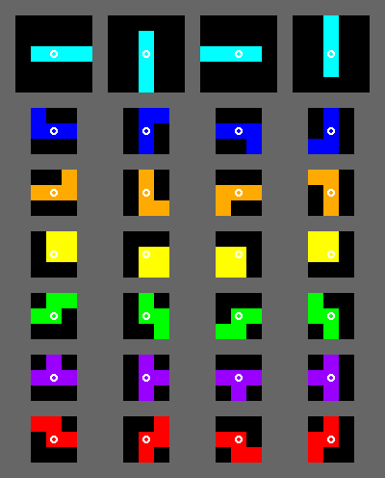

具体规则：

1. 比赛场地大小：10*25的方形场地1块
2. 预览块个数：待定
3. 旋转规则：如右图，每种方块有四种不同的状态，玩家可以通过改变方块的状态来控制方向。（以O型块（黄）为例，当玩家改变其状态时，其相对位置会发生变化！）
4. Hold机制：玩家在游戏开始时获得一个空槽，该空槽可以存放任意种类的方块。当玩家第一次存放时，系统自动发放下一块。当玩家再次使用Hold时，会将现有方块与Hold槽内方块互换。
5. 胜负判定：双方轮流进行回合，直到一方的高度超过上限输，或者回合数达到上限后分数低者输，相同分数则平局

场地机制：

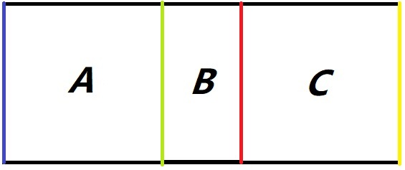

如图所示，A和C为10*10的棋盘，而B为5*10的棋盘

A和C为双方玩家自己的和平区，B区为双方公用的战争区

双方玩家（甲和乙）轮流从各自的外侧（蓝线和黄线）向内投放俄罗斯方块

对于双方而言，自身投放的方块可以到达的底线是不同的（红线和绿线）

不能因为消去区域的方块而使此区域以外的方块改变其原有位置

B区域在此区域进行了消去操作后才会具有重力，方向与当前回合玩家一致

得分规则：

|  |  |  |
| --- | --- | --- |
| 种类 | 和平区 | 战争区 |
| 单消 | 0 | 2 |
| 双消 | 1 | 3 |
| 三消 | 2 | 5 |
| 四消 | 4 | 8 |
| 清空 | +0 | +10 |
| 连击 | +1 | +2 |
| 连击n次 | +n//2 | +n |

注：战争区的消去会同时计入双方玩家的连击中，自己回合不消去则连击中断

玩家回合：

在每个玩家的回合内，玩家可以输入一个列表对方块进行操作：

[是否更换：bool，操作：list（数量若干）]

上述操作列表满足以下格式：

[方向转动：int，水平移动到x：int，竖直移动到y：int]

如果系统进行完玩家的所有操作后仍方块没有落地，则自动下降落地